Промысел Божий

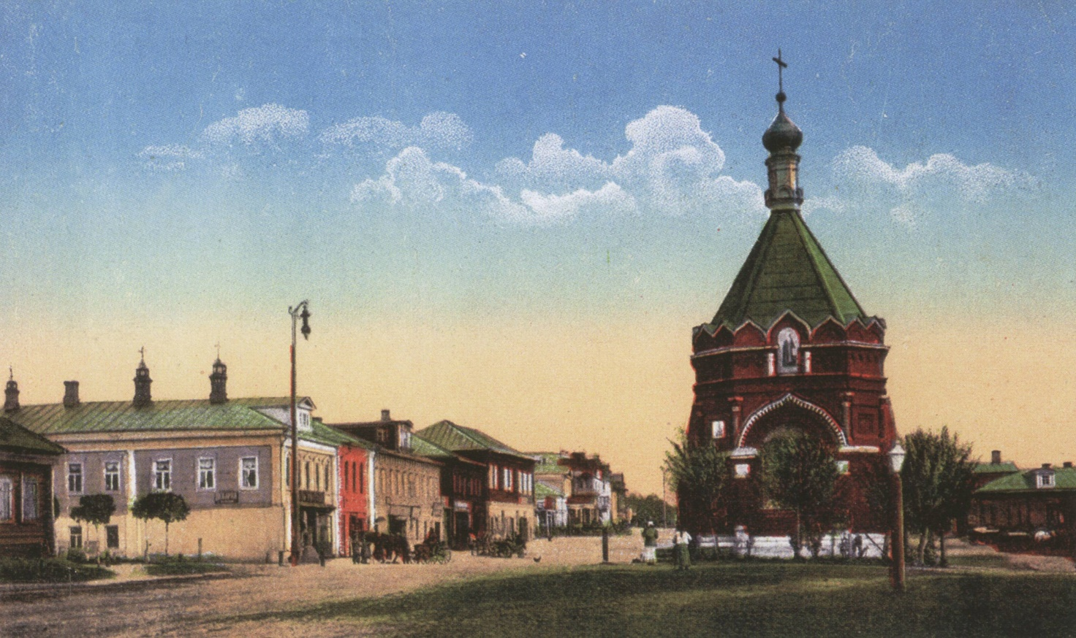

Общеизвестно, (а первым это заметил Святейший Патриарх Никон), что еще в дониконовские времена, в XVI веке, топонимика местности вокруг реки Истры весьма напоминала палестинскую Так, в селе Воскресенском (б. Сафатово), вотчине боярина Бобарыкина, находилась построенная в 1636 году церковь Воскресения Христова с приделами Покрова Пресвятой Богородицы и Святителя Николая Чудотворца. Патриарх Никон купил
село у боярина Бобарыкина и построил церковь на месте будущего Воскресенского монастыря, что свидетельствовало о начале воплощения грандиозного замысла, так как церковь Воскресения Христова — аналог Храма Гроба Господня в Палестине — должна была располагаться именно в центре будущей «иконы на местности», повторяющей основные святыни Палестины древней. В десяти километрах к северу от Воскресенского располагалось село Бужарово с церковью Преображения Господня. Это были древние — с 1512 года — владения Иосифо-Волоцкого монастыря. В девяти километрах к востоку от Воскресенского-Сафатова в селе Алексино, принадлежавшем Вознесенскому девичьему монастырю, что в Московском Кремле, находилась древняя
церковь Вознесения Христова, которая упоминается с 1580-х
годов, однако построена была гораздо раньше. К югу от Воскресенского монастыря стояла на погосте деревянная церковь святого пророка Илии — древнейшая в Истринском крае. Далее к юго-востоку находилось село Петровское-Рождествено — вотчина князя Юрия Петровича Буйносова-Ростовского, с деревянной церковью Рождества Христова
начала XVII века. Эта местность знаменовала Вифлеем — селение, где родился Спаситель.
В Палестине Вифлеем расположен к югу от Иерусалима, и путь к нему идет мимо известного с IV столетия монастыря святого пророка Илии. Совсем так же
и в наших краях сложилось, возможно, еще в XV веке.
В селе Александрове (рядом с селом Кострово) находилась
церковь Рождества Пресвятой Богородицы с приделом пророка
Самуила, географически более или менее точно воспроизводящая место рождения пророка Самуила неподалеку от Иерусалима древнего — местечко Раму.
Саввино-Сторожевский монастырь существовал и до рождения Патриарха Никона. А в Святой земле уже был монастырь Саввы Освященного.
Таким образом, в окрестностях села Воскресенского (Сафатова) находилась обширная территория, воспроизводящая по воле Божией карту Святой земли с престолами Рождества Христова, Преображения Господня, Илии пророка и другими, расположенными по отношению к церкви Воскресения Христова в полном соответствии с евангельской топографией.
Это была Русская Палестина, ландшафтный аналог Святой
земли, созданный божественным провидением. Не так много известно о первых храмах Русской Палестины дониконовского периода, но то, что известно, по-настоящему удивляет своими «совпадениями». Однако мы, православные, знаем, что такие «случайности» никогда не бывают случайными.
Завершает эту «икону на местности» Тивериадское море - Истринское водохранилище, созданное по воле И.В. Сталина в 30-е годы 20 века. Хотя он, возможно, и знать не знал ни о Русской Палестине, ни о Патриархе Никоне. Но таков был промысел Божий. Сегодня мы являемся свидетелями того, что возрождается часовня, посвященная Святому благоверному Александру Невскому, что и символично, и удивительно.

В путеводителе «По Истринскому краю» писали: «Центр города – площадь Революции. Восточный конец площади замыкается колхозным базаром, западный – пожарной каланчой, сооружённой на бывшей часовне». Источник: https://xn--80apydf.xn--p1ai/story/istorii/v-centre-istry-hotyat-vossozdat-chasovnyu-856/
Шатровая часовня на Торговой площади была построена в русском стиле по проекту архитектора В. О. Грудзина. Возвели её в память спасения жизни императора Александра III и его семейства при крушении поезда у станции Борки под Харьковом. Часовня получила посвящение в честь Александра Невского, как и построенные Владиславом Осиповичем часовни в Дмитрове и Рогачёве (до революции Дмитровский уезд, ныне Дмитровский городской округ). Широкий восьмигранный объем часовни, завершался высоким шатром с барабаном и главкой и был украшен килевидными кокошниками, ширинками, тонкими колонками, сложными карнизами, отдаленно напоминающими древнерусскую архитектуру XVII столетия.
После оккупации, в 1942 году, были восстановлены только несколько зданий – дома купцов Бородина (старая почта), Звягина (здание прокуратуры) и Судакова (Отдел вневедомственной охраны). Источник: https://xn--80apydf.xn--p1ai/story/istorii/v-centre-istry-hotyat-vossozdat-chasovnyu-856/
Сегодня администрация района задумала возродить часовню, на площади, посвященную Святому благоверному князю Александру Невскому. И как же он связан с нашим городом, с, монастырем, Патриархом Никоном? Оказывается, еще как связан.
Согласно истринским легендам Патриарх Никон привез в монастырь камень повития, великую святыню христианства, которого касалось тело Спасителя.
Вообще, вопреки официальному мнению, в стихийной народной памяти жителей нашего края всегда сохранялось глубокое почитание Святейшего Патриарха Никона, монастыря, святынь Русской Палестины.
Так, в 60-годах прошлого века люди ходили молиться на гробницу Святейшего, хотя она была превращена в склад, свалку, к Мамврийскому дубу, к роднику Патриарха Никона, на гору Фавор. А на Крещенье к реке Истре (Иордану) приезжали и продолжают приезжать тысячи паломников издалека.
В хрущевские богоборческие времена камень сбросили в реку Истру, срубили истринский Мамврийский дуб, а гору Фавор отдали под дачи, чтобы народ не поклонялся святыням. Примерное место на реке, куда сбросили камень, указала старушка, на квартире которой якобы жил тракторист, сбросивший камень в реку.
Действительно ли камень Гроба Господня мог быть в Новом Иерусалиме и какие есть подтверждения этому?
В числе святынь, находившихся в монастыре в XIX веке, упомянута «часть камня от Гроба Господня, вделанная в икону, изображавшую Христа Спасителя во гробе».
Согласно легенде, Антоний Новгородский привез из Константинополя величайшую святыню христианства – камень Гроба Господня (камень повития), которую Святейший Патриарх Никон и предполагал вложить в Воскресенский Ново-Иерусалимский монастырь, а именно в Кувуклию.
Создатели «Лицевого Летописного свода» отразили на приведенной миниатюре путь некоей реликвии из Царьграда в Новгород Великий. На рисунке видно, что везут именно плиту. Интересно также, что в XII веке Новгород стал именоваться «Господин Великий Новгород».
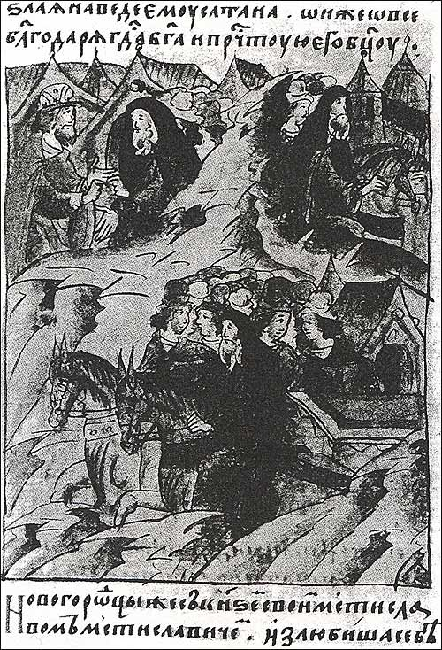

Общераспространенное мнение о том, что «мера гроба Господня» - это камень, по размерам совпадающий с истинным камнем повития, не выдерживает критики: кто бы в здравом уме вез каменную копию из Царьграда, хотя камня в Новгороде и своего хватает. Более того, в дополнительной описи Софийского собора по № 307 записано, что в соборной ризнице в особом ковчежце хранится «мера гроба Господня» - полосатая лента, запечатанная сургучом, длиною 2 аршина 7 и 3/8 вершка, шириной 1 и 1/3 вершка.
Возможно, и очень вероятно, что Добрыня Ядрейкович привез из Царьграда подлинный камень повития либо камень, связанный с камнем Гроба Господня, который разместили в храме Святой Софии в Новгороде. Известно, что затем, с начала XVII века как великая святыня, камень хранился в Московском Кремле. Попал ли он в Воскресенский монастырь и тот ли камень сбрасывали в реку Истру- Господь ведает…
Интересно, что на иконе Святого Варлаама Хутынского в клеймах есть сюжеты, весьма напоминающие момент благословения Добрыни Ядрейковича на «хожение» в Царьград.
В описании Антония Новгородского своего путешествия в Царьград упоминается о том, что он «пресвятого гроба Господня две доски целовал».
Почему две? Вероятно, потому, что камень повития- это один камень, а камень помазания- другой.
Антоний описывает свое посещение монастыря Панкратор, где и хранился к
Некоторые исследователи посвятили целую жизнь исследованиям того, куда подевалась каменная плита, на которой по преданию ангел начертал нерукотворный лик Спасителя перед погребением (камень повития). Камень помазания остался, сегодня ему поклоняются в Храме Гроба Господня в Иерусалиме, а камня повития нет, хотя известно, что в Константинополе до самого пятого Крестового похода (1204 год) он был. Основные перипетия этих поисков, источники и основания полагать, что в реку Истру, возможно, сбросили именно этот святой камень, содержатся в статье Истринского священника Дмитрия Шмелева, опубликованной в газете «Завтра» №17 (701) в апреле 2007 года «Загадка Нового Иерусалима. От Добрыни Ядрейковича до Патриарха Никона», а также на сайте некоммерческой организации благотворительного фонда «Русская Палестина» www.ruspal.ru в сети Интернет. Однако, это лишь одна из версий. Есть и другие.
События в Византии в начале 13 века были известны и в России.
Все, что только было возможно, крестоносцы вывезли из Константинополя, даже землю со святой Голгофы (как известно, рассыпана в Пизе), бесчисленное множество скульптур, святые мощи.
Новгородцы оказались осведомленными в византийских событиях.
В 1163 году 40 новгородских калик ходили в Иерусалим, откуда паломники захватили с собой святые мощи и стоявший, вероятно, на гробе Господнем «копкарь» (чашу, лампаду, сосуд с маслом для освящения?).
Самый подробный перечень святынь, находящихся в храмах предпогромного (до 1204 года) Царьграда, оставлен новгородским боярином Добрыней Ядрейковичем.
Его «Хожение» с величайшим благоговением описывает святыни, украшения церквей, иконопись, предания, некоторые чинопоследования и даже церковное устроение.
Упоминание о том, что Антоний Новгородский привез именно «гроб Господен» содержится в Никоновской летописи.

Игумен Даниил, первым из русских людей посетивший Святую Землю, оставил такое описание Кувуклии Храма Гроба Господня в своей книге «Хожение игумена Даниила»:
«Пещера квадратна, четыре локтя в длину и четыре в ширину. И как влезешь малыми дверцами в эту малую пещеру, то на правой стороне будет небольшая лавка, высеченная из того же пещерского камня. И на той лавке лежало тело Иисуса Христа. Ныне эта лавка святая, покрыта мраморными плитами. В стороне проделаны три круглых оконца, и в эти оконцы виден святой камень, и тут поклоняются все христиане».
Стройную версию переноса одной из наиболее значимых святынь христианского мира, под названием «Гроб Господень», которой следует и священник Дмитрий Шмелев, предложил историк Дмитрий Зенин, связав наличие такой святыни в Новгороде Великом с контекстом «крестового похода на Русь», объявленного энцикликой папы Григория IX (1239 г.), и со шведским походом 1240 года. Версия эта весьма вероятна. Иначе как объяснить, что было делать именно крестоносцам на севере России?
Еще одним подтверждением исключительно большого значения, которое придавали современники победе в Невской битве, является быстрая канонизация Святого благоверного князя Александра Невского. А, как известно, Александр Невский разбил именно крестоносцев и на Неве, и на Чудском озере.
Наличие такой реликвии, привезенной владыкой Антонием Новгородским из Константинополя, логически объясняет и особый новгородский чин богослужения в канун Светлого Христова Воскресенья с использованием реликвии с тем же названием: «Гроб Господень». Косвенно подтверждает наличие реликвии невероятного по масштабам значения из самого Иерусалима, существование в Софии Новгородской раннесредневековой иконы Иерусалимской Богородицы
Такая вот связь между Святым Александром Невским и нашим городом.
Как это случилось с Истринским водохранилищем, так происходит сегодня с часовней Александра Невского. Мы свидетели этого нового чуда.

Новый Иерусалим. Историческое описание. Издание книготорговца И.А. Морозова, (Издание шестое, исправленное).М. 1914 г.
Колотий Н.А. Русская Палестина- ландшафтная икона Святой Земли. М. 2011. С.295
К путешествию новгородского епископа Антония в Царьград в конце 12 столетия. С предисловием и примечаниями Павлв Савваитова. Издание археографической комиссии. Типография Императорской Академии наук (Вас. Остров, 9, лин. №12). Санкт-Петербург. 1872
Там же. С. 4.
. К путешествию новгородского епископа Антония в Царьград в конце 12 столетия. С предисловием и примечаниями Павла Савваитова. Издание археографической комиссии. Типография Императорской Академии наук (Вас. Остров, 9, лин. №12). Санкт-Петербург. 1872.
Robert de Clari. La conquete Constantinople/Ed. Ph. Lauer. P., 1924
Марков А. Предание о сорока новгородских каликах. Этнографическое обозрение. М. 1902. Кн. LIII. № 2. С. 144 — 148.
Н. Жервэ. «Хожение Добрыни Ядрейковича» , журнал «София», 2007 год.
Там же.
Текст «Хождения...» содержится в: рукопись ГИМ, Синод. собр., № 181 (XVI в.), Сахаров И. Путешествие игумена Даниила по святым местам в начале XII столетия. - В кн.: Путешествия русских людей в чужие земли. СПб., 1837, ч. 1, с. I-XIX, 1-90; Путешествие игумена Даниила по святой земле в начале XII в. (1113-1115) / Изд. Археогр. ком. под ред. А. С. Норова. СПб., 1864; Pelerinage on Terre Sainte de 1'igoumene russe Daniel, au commencement, du XII siecle (1113-1115) / Trad. par. A. do Noroff. СПб., 1864 (пер. на фр. яз.); Лицевой список хождения Даниила паломника. СПб., 1881 (ПДПИ, № XIV); Житье и хожение Даниила Русьскыя земли игумена: 1106- 1107 гг. - ППС, 1883, т. 1, вып. 3, 1885, т. 3, вып. 3 (репринт: Abt Daniil. Wallfahrtsbеricht. Munchen, 1970 (Slavischo Propylaen, Bd 36)); Die Pelger-fahrt des russischen Abtes Daniel ins Heilige Land 1113-1115. Ubersetzt von A. Leskien. - Zeilschrift des Deutschen Palastina-Voreins, 1884, Bd 7, S. 17- 64 (пор. на нем, яз.); The Pilgrimage of the Russian Abbot Daniel in the Holy Land 1106-1107 A. D. By C. W. Wilson. London, 1888 (пер. на англ. яз.); Кhitrоvо В. Itineraires russos en Orient. Geneve, 1889, t. 1, 1, p. 1-83 (пер. на фр. язык); Хождение игумена Даниила / Подг. текста, пер. и ком. Г. М. Прохорова.-В кн.: ПЛДР. XII век. М., 1978, с. 24-115, 627-645.
Зенин Дмитрий. «Несть равных ему во всем свете». К 750-летию Невской битвы. Журнал «Чудеса и приключения». 1991. №1. С.85-89.

